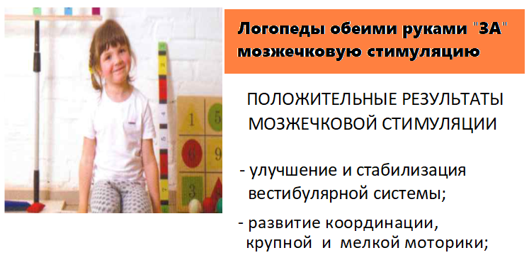
- совершенствование межполушарного взаимодействия;
- развитие зрительно-пространственных представлений:
формирование схемы тела, чувства времени и пространства
у ребенка;

- развитие зрительно-моторной координации, расширение
оптического поля ребенка;

- улучшение показателей внимания ребенка: объем внимания,
переключаемость, концентрация, распределение;

- улучшение самоконтроля и саморегуляции;
- снижение лабильности эмоциональной сферы ребенка,
повышение самооценки, уверенности в себе.

